Муниципальное автономное общеобразовательное учреждение
«Средняя общеобразовательная школа № 1 р.п. Красные Баки»

Секция: начальные классы
Предмет: ознакомление с окружающим миром

Исследовательская работа
«Эта неизвестная энергия»

Автор работы:
Миронов Сергей, ученик 2 «б» класса,
МАОУ «СОШ №1 р.п. Красные Баки»
,
Руководитель:
Баринова Наталья Сергеевна, учитель.

р.п. Красные Баки
2019 год

Содержание

№ пп | Название раздела | Стр.
1. | Введение. | 3-4
2. | Теоретическая часть | 4-9
2.1. | Что такое энергия? | 4-6
2.2. | Энергия живых организмов. | 6-7
2.3. | Питание и энергия | 7-8
2.4. | Такая разная энергия | 8-9
3. | Выводы | 9-10
4 | Список использованной литературы | 10
5. | Приложения | 10-19

В любой загадке таится энергия.
И тот, кто ищет ответ, этой энергией питается.
Джон Фаулз  английский писатель | 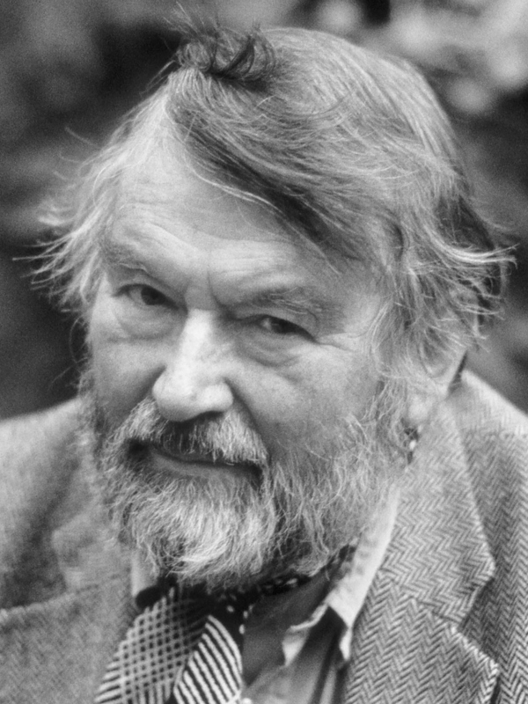

- Введение
Многие взрослые говорят про меня: «Какой энергичный мальчик. Сколько в тебе энергии?». Друзья и одноклассники так же утверждают, что им зачастую говорят эти слова.
Мне стало интересно: что такое энергия? Откуда она взялась? И почему она есть во мне? Хорошо это или плохо, что в тебе много энергии?
В своей работе я проведу исследования и отвечу на поставленные мной вопросы.
Цель проекта: получить знания об энергии.
- Задачи:
- изучить понятие энергия;
- изучить виды энергии в природе;
- провести эксперимент, доказывающий, что энергия есть в живых организмах;
- провести анализ полученных в ходе эксперимента данных;
- составить рекомендации по правильному питанию и грамотному расходованию энергии детьми;
- распространить листовки по экономному расходованию электроэнергии.

Объект исследования – энергия в природе
Предметом исследования является энергия, которая находится в живых организмах.
Гипотеза: Предположу, что энергия, которая находится во мне, положительно влияет на общее состояние моего организма и на всех окружающих.
Методы исследования:
- сбор и систематизация информации по теме исследования;
- изучение литературы по данному вопросу;
- наблюдения;
- беседы;
- проведение эксперимента и его анализ;
- анкетирование и обработка результатов анкетирования (исследуемая группа учащихся 2 «б» класса);
- составление рекомендаций по правильному питанию и грамотному расходованию энергии детьми;
- формулировка выводов.
В ходе работы над проектом будут изучены виды энергии. Определены пути сохранения энергии. Даны рекомендации по сохранению энергии и её рациональному расходованию.
- Теоретическая часть
  - Что такое энергия?
Чтоб крутилось колесо,
Чтобы постирать белье,
Чтоб работал монитор,
Чтоб в машине выл мотор,
Чтоб готовилась еда,
В кране чтоб была вода,
Двигались чтоб поезда
Тут энергия нужна.
В нашей жизни мы часто сталкиваемся с понятием энергия. Автомобили и самолёты, тепловозы и теплоходы работают, расходуя энергию топлива. Люди, чтобы жить и работать, пополняют запасы энергии с помощью пищи… Что же такое энергия?
Я считаю, что ответ на этот вопрос интересует не только меня. Мои одноклас-сники энергичные ребята. Я решил выяснить: знают ли они, что такое энергия. Хотят ли узнать полезную для себя информацию. С этой целью я провёл анкетирование. Информацию обработал и сделал вывод, что 70 % учеников нашего класса не знают, что такое энергия.
Данный вопрос стал интересен. Я решил в нём разобраться и поделиться с товарищами. Они заверили меня, что помогут. (Приложение 5.1.)
Следующим шагом получения знаний стала работа с информацией. Я обратился к словарю С. И. Ожегова и выяснил значение слова «энергия».
«Энергия - одно из основных свойств материи – мера её движения, а также способность производить работу» ...
Мне не совсем понятно слово материя, но я понял, что энергия — это то, что может работать, двигаться.
Этих знаний явно недостаточно, чтобы понять, что такое энергия поэтому за разъяснениями я обратился к учителю физики Королёву А.Е. Александр Евгеньевич рассказал, что энергия– удивительное явление. Ею пропитан наш мир. Всё, что нас окружает: люди, животные, растения постоянно находятся в движении: человек работает, учится; в воздухе летит птица; над цветком порхает бабочка; по земле ползёт змея. Даже когда мы не двигаемся, мы дышим, в нашем организме бьётся сердце, течёт кровь. Энергия находиться в людях и животных, в камнях и растениях, в ископаемом топливе, деревьях и воздухе, в реках и озерах. Энергия поднимает в космос ракеты, движет автомобилями, кораблями и самолетами, зажигает миллионы огней больших городов. Энергия дает нам свет, тепло, связь.
Само слово «энергия» пришло из греческого языка и означает «действие».
Источником почти всей энергии на земле является Солнце. Солнечное тепло согревает сушу, моря и воздух. Оно также порождает ветры, волны. Энергия, содержащаяся в пище, тоже создаётся Солнцем, так как растения поглощают солнечный свет. Уголь, нефть, природный газ много миллионов лет назад сформировались из останков животных. Их энергия своим происхождением обязана химической энергии, накопленной этими растениями и животными.
«Всё в мире является энергией. Энергия лежит в основе всего» … писал известный физик Альберт Эйнштейн. Именно он впервые выполнил расчёт энергии
и доказал, что использование энергии всегда проводит к какому-нибудь движению, действию, изменению. После долгих исследований открыл закон сохранения энергии. «Общее количество энергии во Вселенной всегда неизменно. Энергия никогда не возникает из ничего и не исчезает бесследно. Но она может изменяться и переходить из одной формы в другую.»
  - Энергия живых организмов.
Как живой организм может преобразовывать энергию из одной формы в другую? С этим вопросом я обратился к учителю биологии Малышевой В.Н.. Валентина Николаевна дала объяснение этому факту:
«От солнца мы получаем энергию тепла и света. Растения производят для себя питательные вещества, преобразовывая световую энергию солнца в химическую (процесс фотосинтеза). Животные, поедая растения, получают от них свою порцию энергии. Мы получаем энергию, употребляя растительную и животную пищу. Внутри человека также идёт постоянное преобразование запасов энергии».
Я решил проверить, что произойдёт с растением, если его лишить источника энергии. Взял два образца растений. Первое растение разместил в освещённом месте, регулярно поливал. Второе поставил в тёмное место и не делал полив. На четвёртый день растение, которое не получало достаточной энергии зачахло. А другое благополучно росло. (Приложение 5.2.)
Вывод напрашивается сам собой: растения должно постоянно получать запас необходимой энергии.
  - Питание и энергия.
А вот как же быть с человеком? Он тоже должен получать энергию. В этом вопросе мне помогла Маселюк Н.В.- школьная медсестра. Она следит за состоянием здоровья учеников нашей школы, а также контролирует питание. Надежда Владимировна рассказала, что большой запас энергии человек получает из продуктов питания. Рацион питания школьника должен быть равен энергозатратам ребёнка. Современные школьные программы очень насыщены и требуют значительных усилий и большой траты времени не только в школе, но и дома. Море информации создаёт большую нагрузку на нервную систему.
Питание школьников играет очень важную роль. Правильное питание школьников – залог здоровья, успеваемости и нормального развития. Учащийся должен есть не менее 4 раз в день, причём завтраки, обеды и ужины обязательно должны включать в себя горячие блюда. Детям 7-11 лет необходимо получать примерно 2300 ккал в день. Вместе с Надеждой Владимировной мы решили понаблюдать как ученики нашей школы питаются в школьной столовой и получают необходимый запас энергии. Школьная столовая это всегда профессиональные повара, правильное меню, вкусная здоровая пища. Но наблюдение за тем как завтракают ребята меня явно расстроило. Многие кушают плохо, еда остаётся в тарелках. Некоторые вместо порции предпочитают пирожок или булочку. Это значит, что ученики не получают необходимую энергию, которая нужна им для усвоения знаний. (Приложение 5.3.)
Для того чтобы ребятам быть здоровыми, умными, сильными, красивыми, энергичными я составил рекомендации:
- Помни, что пища должна быть разнообразной, включай мясные, рыбные и молочные продукты, хлеб и крупы, овощи и фрукты.
- Не увлекайся острой, солёной, жирной и жареной пищей. Помни, что кондитерские изделия — это вкусно, но не всегда полезно.
- Перед едой обязательно мой руки.
- Во время еды не разговаривай, не торопись, ешь небольшими кусочками, тщательно пережёвывай пищу.
- Соблюдай режим дня. Рациональный режим предупреждает развитие утомления, повышает энергетические возможности организма.
- Регулярно занимайтесь физическими упражнениями. Делай зарядку.
Данные рекомендации помогут сохранить ребятам энергию в течение дня. Ведь многие, как и я расходуют её не только в школе, но и вне её. Я занимаюсь борьбой, хожу на плавание, увлекаюсь шахматами. Эти занятия требуют большой отдачи.
  - Такая разная энергия
Человек живёт в мире энергии. Энергия может принимать множество форм. Она бывает электрической, тепловой, звуковой, химической или кинетической.
Электрическая энергия наиболее полезна для человека.
Были времена, когда об электроэнергии люди не знали ничего. В начале 19 века единственным видом электричества было статическое электричество. Люди не имели представления об электрических зарядах, но они вырабатывали статическое электричество через трение вещей друг о друга.
Хотите попробовать выработать статическое электричество. Я предлагаю желающим подойти к воздушным шарикам потереть их об шерстяную ткань и поднести к кусочкам бумаги. Мелкие детали притягиваются. (Приложение 5.4.)
Вывод: При натирании шарика о ткань заряды переходят на шарик. Шарик заряжается. Заряженный шарик создает вокруг себя электрическое поле, которое воздействует на мелкие детали. Мы наблюдаем электризацию.
Тогда люди не думали, что электричество можно использовать для освещения и работы машин. Впервые обнаружил связь между статическим электричеством и электрическим током американский изобретатель и учёный Бенджамин Франклин. Франклин доказал, что статическое электричество накапливаясь в небе превращается в электрический ток, когда достигает земли.
Сегодня трудно представить жизнь без электричества. Электроэнергию производят на электростанциях трех типов: тепловых, атомных и гидроэлектростанциях.
В наших домах электрический ток зажигает свет, нагревает утюг, заставляет работать компьютер, холодильник и другие приборы. Этот невидимый труженик используется повсюду. Школа не исключение.
Я решил выяснить, как расходуется электроэнергия в нашей школе. Мне помогла моя учительница Наталья Сергеевна и одноклассники. Класс был разделён на группы. 1 группа вела подсчёт всех электроприборов, 2 группа считала, сколько лампочек и осветительных приборов, 3 группа наблюдала за расходом электроэнергии.
Результаты были следующие. Всего в школе насчитывается 349 лампочек и осветительных приборов. Электроприборов и различной электронной техники- 114 штук. В месяц школа расходует 5500 к Вт и это приблизительно 45 000 рублей в месяц. В год получается 540 000 рублей. Огромная сумма. (Приложение 5.5.)
Очень жаль, что некоторые ребята расходуют электроэнергию нерационально. Они забывают выключать свет, хотя в классе светло. К этой проблеме наш класс решил привлечь внимание учащихся школы и выпустить листовки «Береги электроэнергию».
- Выводы
Энергия действительно удивительное явление. Это огромная сила и она повсюду. Без неё трудно представить жизнь современного человека. Выдвинутая в начале исследования гипотеза подтверждена полностью (как теоретическим, так и практическим путем).
Задачи, поставленные в начале проекта, решены в полном объеме. Цель достигнута.
По результатам исследования я пришел к следующим выводам:
- энергия- удивительное явление, которое есть в нашем мире и которое таит в себе ещё много загадок;
- необходимо грамотно расходовать энергию своего организма и правильно пополнять его запасы;
- рационально расходовать энергетические ресурсы;
В дальнейшем я планирую продолжить изучение энергии, т.к. мне интересно, а какая она будет энергия будущего.
- Список использованной литературы.

- Энергия/ Физическая энциклопедия / под общ.ред. А. М. Прохорова. – М.: Советская энциклопедия, 1999г.
- Большая школьная энциклопедия, под общей редакцией М.Семёновой М.Издательство: Махаон 2004 г
- Словарь русского языка/С.И.Ожегов М. Издательство Просвещение 1999 год
- Учебник природоведение 5 класс. А.А. Плешаков, Н.И. Сонин. Издательство «Дрофа»,2011 год,
- Учебник природоведение5 класс. Т.С. Сухова, В.И. Строганов. М.: Вентана-Граф, 2011.
- Интернет-ресурсы:
http://dnevnik.ru/ Электронный дневник
http://experiment.edu.ru Естественно-научные эксперименты. Физика: Коллекция Российского общеобразовательного портала
http://physics03.narod.ru Физика вокруг нас
http://prezentacii.com/po-fizike/ Портал готовых презентаций
http://class-fizika.narod.ru/vu7.htm Класс!ная физика для любознательных

- Приложения
  - Анкетирование
План проведения анкетирования:
- Формулировка цели.
- Составление анкеты.
- Сбор информации.
- Обработка информации.
- Формулировка выводов.
Цель: | Выяснить, знакомы ли ученики класса с понятием энергия.
Анкета: | Вопросы анкеты  Знают что такое энергия  Что-то слышали об энергии  Не знают и хотели бы узнать
Сбор  информации: | 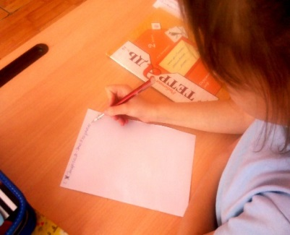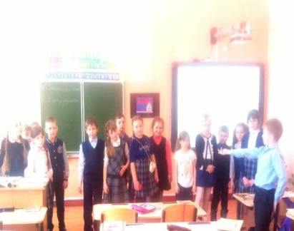
Обработка информации | Вопросы анкеты Количество уч-ся  Знают что такое энергия 2 чел.  Что-то слышали об энергии 5 чел.  Не знают и хотели бы узнать 15 чел.
Вывод: | 15 человек из класса, что составляет 70% учащихся, не знают, что такое энергия и хотели бы разобраться в этом вопросе.

  - Эксперимент
Тема: Влияние энергетической энергии на рост и развитие растений.
Цель: Определить степень влияния энергии природы на развитие растений.
Описание эксперимента:
Взять два идентичных цветочных растения. Поместить их в разные условия для получения энергоресурсов.

Наблюдение за ходом эксперимента:
1 образец 2 образец
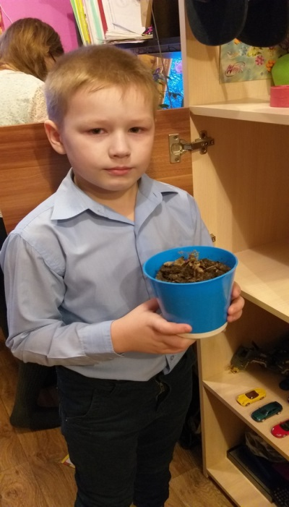 | 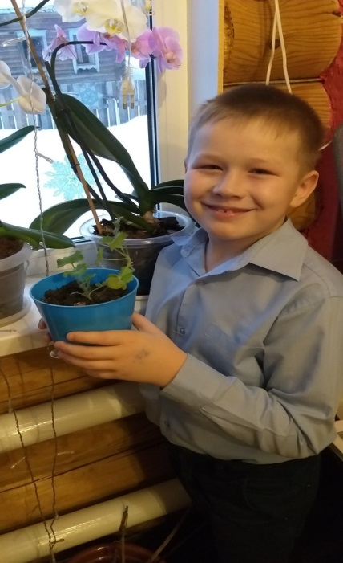

Вывод: На четвёртый день растение, которое не получало достаточной энергии зачахло. А другое благополучно росло.
Вывод напрашивается сам собой: растения должно постоянно получать запас необходимой энергии.
  - Наблюдение
Тема: | Наблюдение за питанием учащихся в школьной столовой
Цель: | Провести наблюдение за правильностью приёма пищи, осуществить контроль за съеденными порциями.
Предмет наблюдения: | Тарелки учащихся после приёма пищи.
Объект наблюдения: | Учащиеся, которые после второго урока принимают пищу.
Проведение наблюдения: | 1.Подготовка к наблюдению.  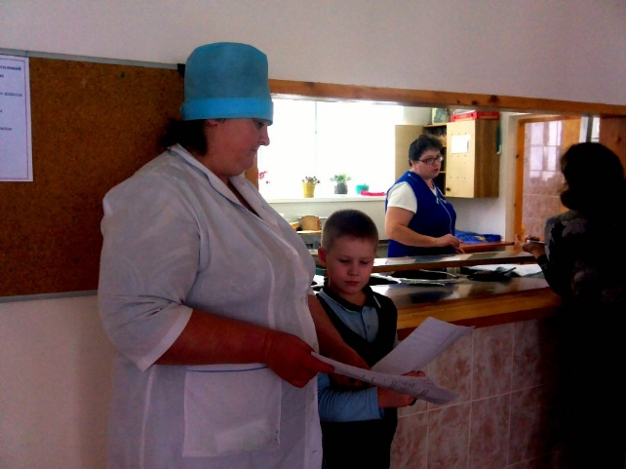  2.Наблюдение.  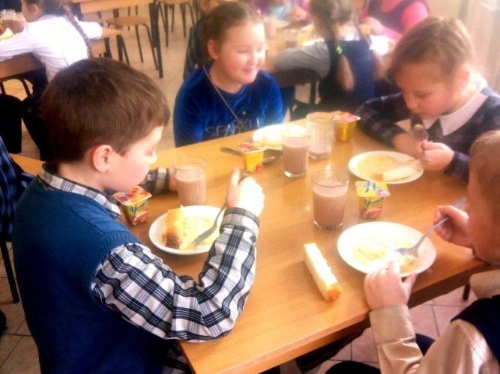  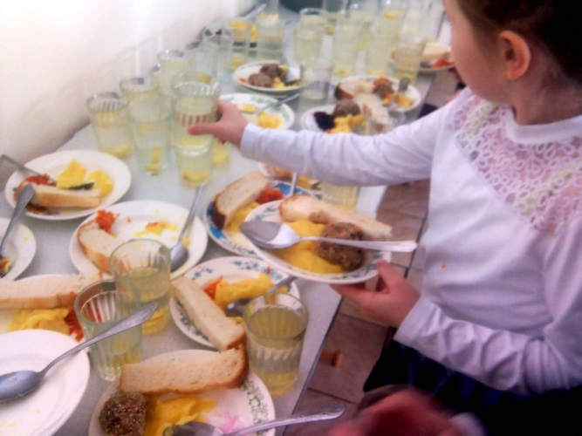
Вывод: | Наблюдение за тем как завтракают ребята меня явно расстроило. Многие кушают плохо, еда остаётся в тарелках. Некоторые вместо порции предпочитают пирожок или булочку. Это значит, что ученики не получают необходимую им энергию, которая нужна им для усвоения знаний.
Рекомендации по правильному питанию и грамотному расходованию энергии детьми:  : | - Помни, что пища должна быть разнообразной, включай мясные, рыбные и молочные продукты, хлеб и крупы, овощи и фрукты.  - Не увлекайся острой, солёной, жирной и жареной пищей. Помни, что кондитерские изделия — это вкусно, но не всегда полезно.  - Перед едой обязательно мой руки.  - Во время еды не разговаривай, не торопись ешь небольшими кусочками, тщательно пережёвывай пищу.  - Соблюдай режим дня. Рациональный режим предупреждает развитие утомления, повышает энергетические возможности организма;  - регулярно занимайтесь физическими упражнениями. Делай зарядку.

  - Опыт
Название опыта: | Действие статического электричества
Цель: | Выявить действие статического электричества на предметы.
Приборы, предметы и приспособления | Воздушный шарик, шерстяная варежка, бумажная салфетка мелко нарезанная.  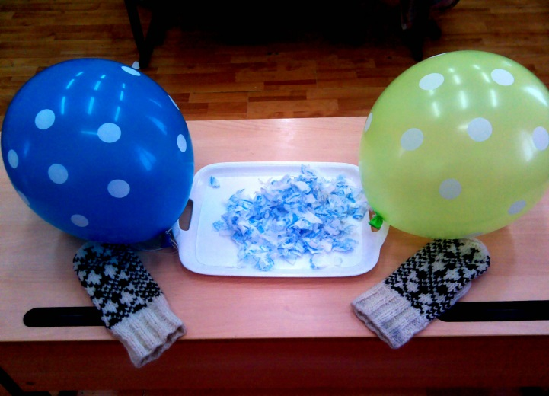
Описание опыта: | - Воздушный шарик натереть шерстяной варежкой.  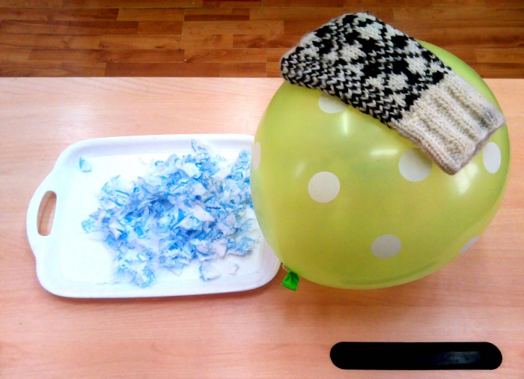  - Приложить шарик к бумажной салфетке.  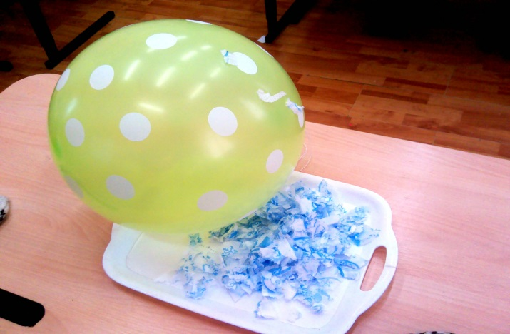  - Наблюдать как частички бумажной салфетки примагнитили к воздушному шарику.  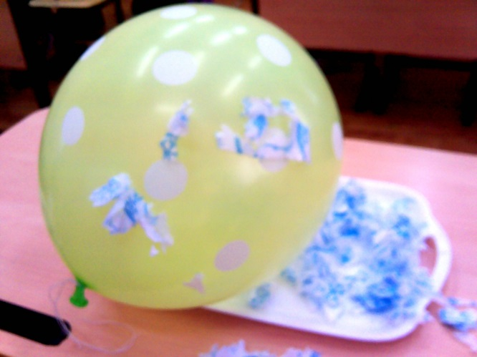
Вывод: | При натирании шарика о ткань заряды переходят на шарик. Шарик заряжается. Заряженный шарик создает вокруг себя электрическое поле, которое воздействует на мелкие детали. Мы наблюдаем электризацию.

  - Исследование
Тема: | Определение расхода электроэнергии в школе
Цель: | Провести аналитическое исследование с целью определения количества расхода электроэнергии в школе, определить пути экономии электричества.
Предмет исследования: | Электроэнергия расходуемая в школе.
Объект исследования | - Электроприборы, находящиеся в школе.  - Лампочки и осветительные приборы.  - Расход электроэнергии в месяц.
Методы исследования: | Работа в группах. Проведение подсчёта. Фронтальный опрос.
Проведение исследования: | 1.Деление на группы.  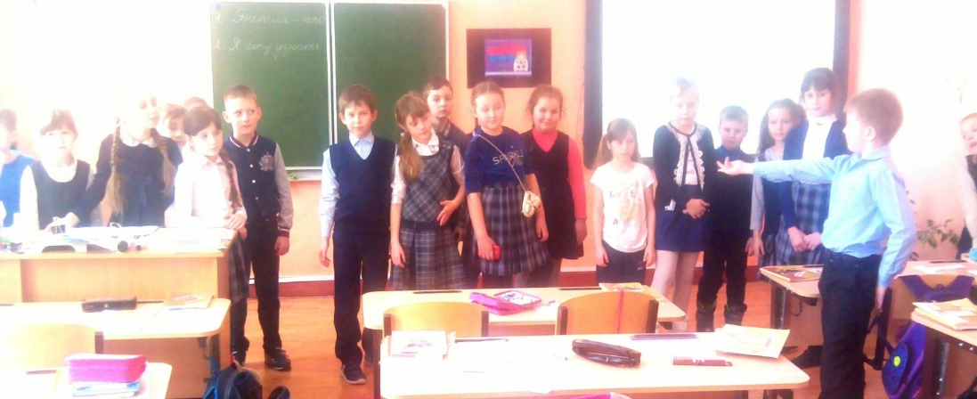  2.Получение контрольных заданий по группам.  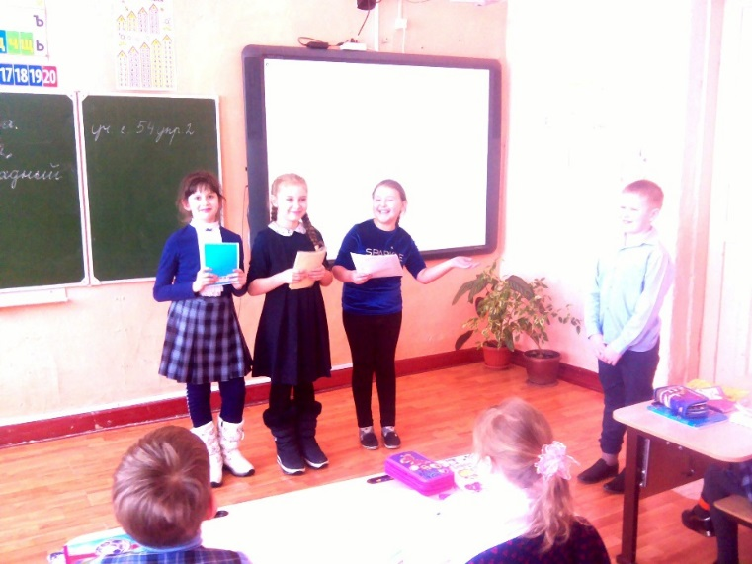  3.Подсчёт интересующих объектов и фронтальный опрос.  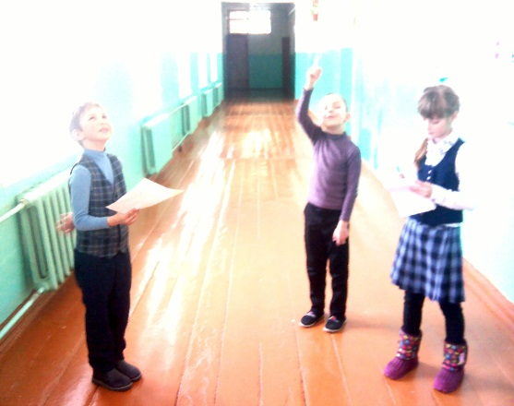  - Фиксирование результатов.  Количество электроприборов Количество лампочек и осветительных приборов Расход электроэнергии в течение месяца  114 наименований электроприборов и различной электронной техники 349 лампочек и осветительных приборов 5500 к Вт в месяц, это 45 000 рублей в месяц.
Вывод: | Всего в школе насчитывается 349 лампочек и осветительных приборов. Электроприборов и различной электронной техники- 114 штук. В месяц школа расходует 5500 к Вт и это приблизительно 45 000 рублей в месяц. В год получается 540 000 рублей. Огромная сумма.  Очень жаль, что некоторые ребята расходуют электроэнергию нерационально. Они забывают выключать свет, хотя в классе светло. К этой проблеме наш класс решил привлечь внимание учащихся школы, выпустить листовки «Береги электроэнергию» и распространить их среди учащихся.
Рекомендации для экономного расхода электроэнергии: | - Выпуск листовок  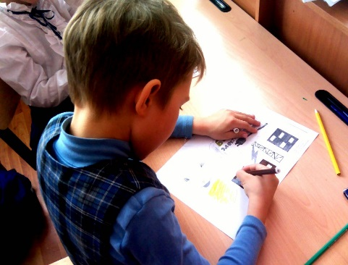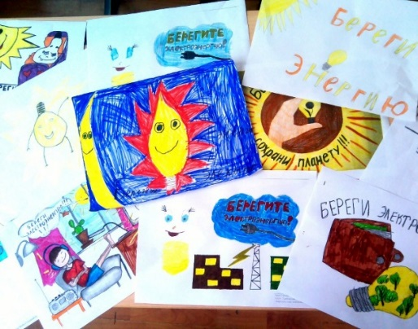  - Распространение листовок среди учащихся школы.  